Всероссийская акция «Минута молчания»
22 июня 2023 года в День памяти и скорби в 12.15 по московскому времени на всей территории Российской Федерации проводится Всероссийская акция «Минута молчания» в память о 27 миллионах граждан, погибших в годы Великой Отечественной войны.
Россияне повсеместно вспомнят своих родных и близких, павших в битвах самой кровопролитной войны 20 века, а также тех, кто не щадя себя, трудился в тылу во имя Великой Победы.
В эту минуту будет прервано вещание в эфире телевидения и радио, кабельных каналов.
Предлагаем также присоединиться к акции и всем неравнодушным — прекратить на одну минуту работу касс в торговых точках и предприятий, где позволяет технологический цикл, остановить общественный и личный транспорт на улицах.
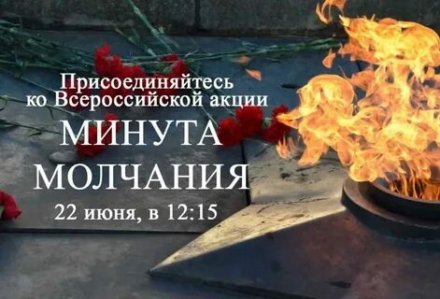
НИКТО НЕ ЗАБЫТ! НИЧТО НЕ ЗАБЫТО!

